

**气温预测分析系统**

**系统设计文档**

组长：徐子涵

组员：徐紫程、周子涵、李俊泽、李东昂

目录

1. 引言 2

1) 编写目的 2

2) 项目背景 2

2. 任务概述 2

1) 目标 2

2) 运行环境 2

3) 需求概述 2

4) 条件与限制 3

3. 总体设计 3

1) 运行流程 3

2) 模块外部设计 3

3) 功能函数定义 4

# 引言

## 编写目的

概要设计是为了对用户的需求进行设计，进而实现整个项目，主要利用相对抽象的语言进行整体需求概括，确定软件体系结构，并解决“设计什么？”和“怎样设计？”两大问题。本文档是为了说明项目的设计思路，主体结构，模块构成，模块结构以及信息接口，并以此为设计人员提供详细的设计依据，为管理人员提供管理依据，同时也为测试人员提供测试依据。

## 项目背景

* 项目名称：气温预测分析系统
* 开发工具：PyCharm，IDEA
* 开发语言：Python、HTML、CSS、JavaScript
* 开发者：徐子涵、徐紫程、周子涵、李俊泽、李东昂
* 面向用户：全体

# 任务概述

## 目标

对项目进行概括性设计，说明项目设计思路、整体结构、模块构成。

## 运行环境

* 操作系统：Microsoft Windows 10
* 数据库：SQLite
* 运行方式：浏览器打开

## 需求概述

该软件为用户提供一个气温预测分析系统，系统将为用户展示未来七天城市的最高温和最低温预测，并生成折线图呈现气温走势。本项目基于此需求基础进行开发。

## 条件与限制

* 项目应当具备的条件：相应软、硬件配置，相应开发环境以及技术人员管理人员支持。
* 工作完成期限：要求在2周内完成项目整体开发。

# 总体设计

## 运行流程

## 模块外部设计

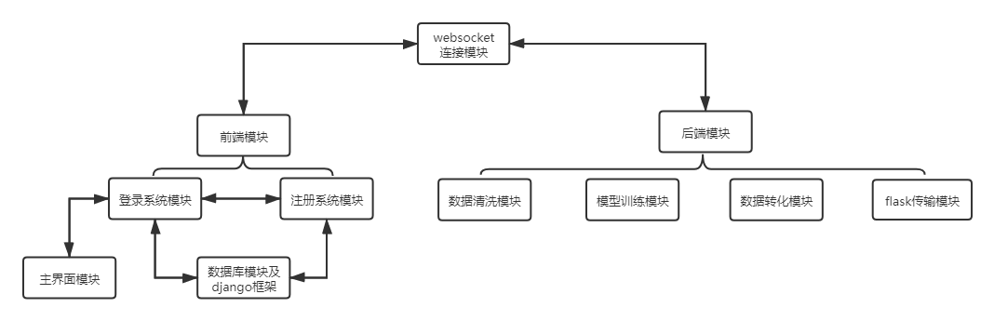

## 功能函数定义

* 初始化函数，用于初始化网络数据：

**init( );**

* 异步绘图函数：

**drawChart( );**

* 城市查询函数：

**getCity( );**

* 注销功能函数：

**logout( );**

* 登录功能函数：

**login( );**

* 注册功能函数：

**register( );**

* 判断输入是否为数字函数：

**isNumber(value);**

* 判断输入是否为符号函数：

**issign(value);**

* 转换函数，汉字转化为拼音：

**getFullChars(str);**

* 视图函数，用于处理url请求、获取get请求参数等功能：

**view类函数;**

* 连接函数，用于websocket部分的连接功能：

**transport();**

* 服务器端主逻辑函数：

**main_logic(websocket, path);**

* 前端请求接收及发送函数：

**recv_msg(websocket) ;**

* 数据格式转化函数，用于csv数据转化json格式：

**csv_to_json(place) ;**

* 预测函数，用于预测给定城市未来给定天数的气温：

**prediction(type,date,place) ;**

* 预测函数，用于预测给定城市未来给定天数的所有指标数据：

**predict_csv(place,date) ;**

* 训练函数，用于训练给定城市给定指标的预测模型

**train_model(type,place) ;**

* 清洗函数，用于清洗指定城市数据：

**data_wash(place) ;**